附件2
学校交通指引图

资格复核、面试地点：揭阳市卫生学校 地址：揭阳市榕城区发展大道崇学路

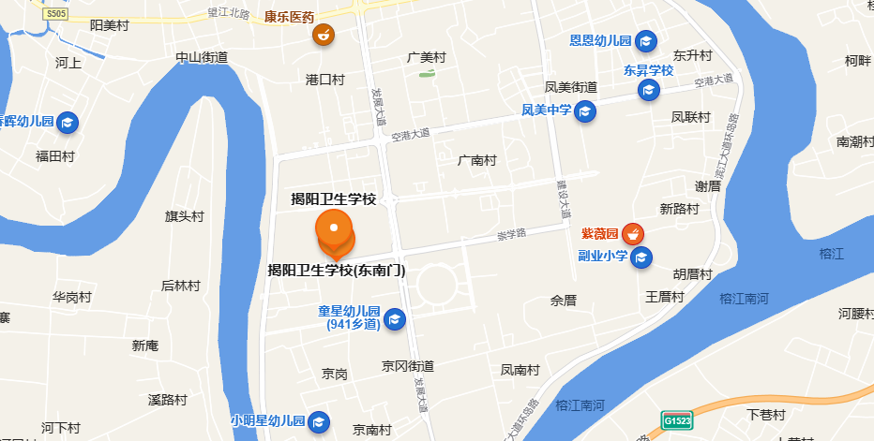

学校平面图
 | 学生宿舍
 |  |  |  |  |  |  | 学生宿舍
连  栏 |  |  |  |  |  |  |  | 食堂(礼堂)
连  栏 | 教学楼
连  栏 |  |  |  |  |  |  |  | 操场
连  栏 | 实训楼 |  |  |  |  |  |  | 操场
图书信息楼 |  |  |  |  |  |  |  | 行政综合楼
校 门
北
东
南
西

试室分布平面图
南
北

六 楼
六 楼 |  |  | 走廊
六 楼 |  |  | 楼梯 | 603 | 602 | 601 | 楼梯
五 层 | 506 | 通道 | 教研组  507 | 508 | 509 | 510 | 楼梯
五 层 | 休息平台 | 通道 | 走廊
五 层 | 厕所（男） | 通道
五 层 | 楼梯 | 通道
五 层 |  | 通道 | 走廊
五 层 | 505 | 通道 | 教研组  504 | 503 | 502 | 501 | 楼梯
四 层 | 406 | 通道 | 教研组  407 | 408 | 409 | 410 | 楼梯
四 层 | 休息平台 | 通道 | 走廊
四 层 | 厕所（男） | 通道
四 层 | 楼梯 | 通道
四 层 |  | 通道 | 走廊
四 层 | 405 | 通道 | 教研组  404 | 403 | 402 | 401 | 楼梯
三 层 | 306 | 通道 | 教研组  307 | 308 | 309 | 310 | 楼梯
三 层 | 休息平台 | 通道 | 走廊
三 层 | 厕所（女） | 通道
三 层 | 楼梯 | 通道
三 层 |  | 通道 | 走廊
三 层 | 305 | 通道 | 教研组  304 | 303 | 302 | 301 | 楼梯
二 层 | 206 | 通道 | 教研组  207 | 208 | 209 | 210 | 楼梯
二 层 | 休息平台 | 通道 | 走廊
二 层 | 厕所（女） | 通道
二 层 | 楼梯 | 通道
二 层 |  | 通道 | 走廊
二 层 | 205 | 通道 | 教研组  204 | 203 | 202 | 201 | 楼梯
一 层 | 106 | 通道 | 学生科值班  107 | 108 | 109 | 架空 | 楼梯
一 层 | 休息平台 | 通道 | 走廊
一 层 | 广播室105 | 通道
一 层 | 楼梯 | 通道
一 层 | 考务办公室 | 通道 | 走廊
一 层 | 104 | 通道 | 教务科值班  103 | 102 | 101 | 架空 | 楼梯

